DISEÑO TÉCNICO
T24 Core Bancario
Servicio de Consulta de Productos por Cliente
Consulta de Cliente por Documento de Identidad

Core Bancario
Elaborado por: Joel Stalin Martínez E. (Servicio), Salvador Jimenez (Utilitario)

Revisado por: Fecha: 25/06/2025

1. HISTORIAL MODIFICACIONES
Versión | Fecha | Autor | Comentarios
1.0 | 14/03/2025 | Salvador Jimenez, Joel Martinez | Creación del servicio T24FNFC001 y su utilitario T24UTFC001 para la consulta de productos de un cliente.

2. ALCANCE Y LÍMITES
Desarrollar una solución compuesta por un servicio MQ (T24FNFC001) y un utilitario de lógica de negocio (T24UTFC001) para consultar todos los productos vigentes asociados a un cliente, el cual es identificado por su tipo y número de documento.
La comunicación se realiza a través de colas MQ. A diferencia de otros servicios, el formato de intercambio de datos para esta función es una trama de caracteres de longitud fija (flat string), no JSON.
Desarrollar un servicio MQ (T24NCLIENT) que escuche una cola de entrada para recibir solicitudes en formato JSON. La solicitud contendrá un tipo y número de documento. El servicio consultará en las tablas del Core el número de cliente y de persona asociado a dicho documento y responderá con otro JSON en una cola de salida. Se deben registrar logs y errores en la tabla T24LOGFILE.

3. PROPÓSITO DE LOS COMPONENTES
- T24FNFC001 (Servicio): Actúa como un orquestador que escucha solicitudes en una cola MQ. Su función es recibir la trama de entrada, invocar al utilitario T24UTFC001, y enviar la respuesta generada por este a una cola de salida. No interpreta el contenido del mensaje, solo lo transporta.
- T24UTFC001 (Utilitario): Es el motor de la solución y contiene toda la lógica de negocio para:
  - Validar la existencia del cliente a partir de su documento.
  - Realizar un barrido por todos los maestros de productos (Cuentas, Certificados, Préstamos, Tarjetas de Crédito, Líneas de Crédito, etc.).
  - Enriquecer la información de cada producto consultando múltiples tablas de catálogos y de estado.
  - Ensamblar una respuesta en formato de trama de caracteres con un registro de cabecera y múltiples registros de detalle, uno por cada producto encontrado.
- T24NCLIENT: Servicio de escucha MQ diseñado para recibir solicitudes de consulta de cliente por su documento de identidad. Procesa la solicitud, busca la información en la base de datos y devuelve el número de cliente y el número de persona correspondientes.

4. CARACTERÍSTICA DE LOS COMPONENTES
Componente | Tipo de Componente | Lenguaje | Formato de Código
T24FNFC001 | Servicio | SQLRPGLE | Free Format
T24UTFC001 | Utilitario | RPGLE | Clasico
T24NCLIENT | Servicio | SQLRPGLE | Free Format
5.DIAGRAMAS

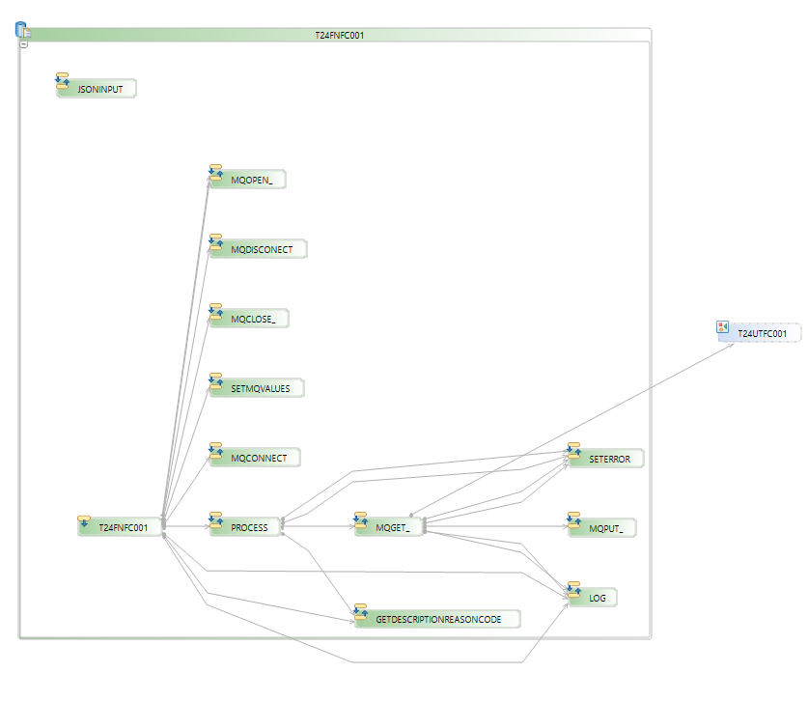
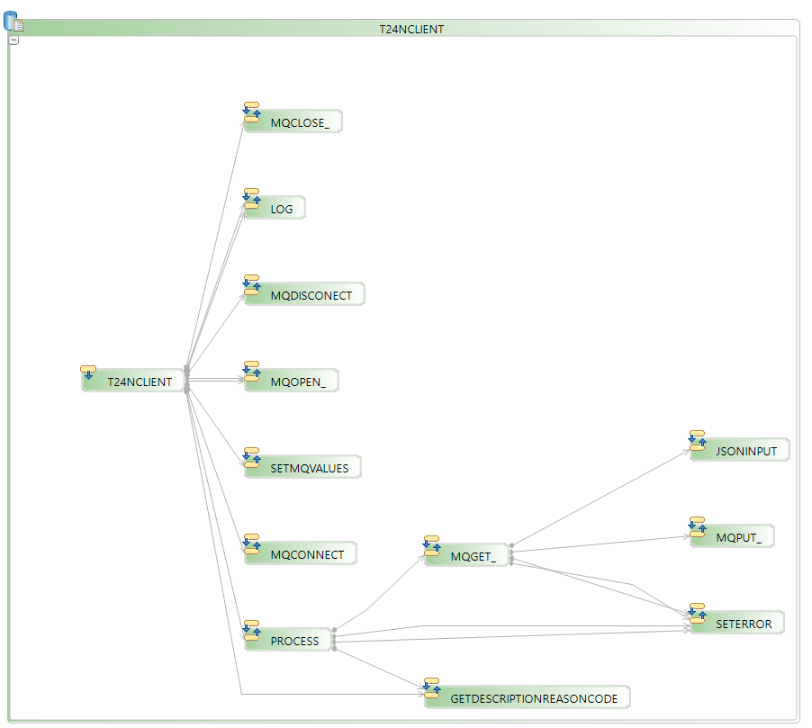

5. LÓGICA DE PROGRAMACIÓN

- El servicio T24FNFC001 lee su configuración de T24SERVBHD y se pone a la escucha en la cola de entrada.
- Al recibir una trama (string), la pasa directamente al utilitario T24UTFC001.
- El utilitario valida al usuario (CJCAJER4) y al cliente (PEMDOID2).
- Según el tipo de producto solicitado en la entrada (InTProSel), el utilitario invoca subrutinas específicas para buscar en:
  - Productos Pasivos: CCMACT88 (Cuentas), ACOPER4 (Certificados).
  - Productos Activos: CACRED05 (Préstamos).
  - Tarjetas de Crédito: PEMVNI81, VSAFCTAC, RTVESAT, BHCEDUL.
  - Líneas de Crédito: LCLINEA2.
  - Productos Internacionales: CCSOLI00.
- Por cada producto encontrado, se consulta una gran cantidad de archivos maestros y catálogos para obtener descripciones, estados, saldos y tasas.
- Se construye la trama de respuesta: un registro de cabecera seguido de un registro de detalle por cada producto, separados por un delimitador (|) y un carácter de fin de registro (@).
- El servicio T24FNFC001 recibe la trama de respuesta completa y la envía a la cola de salida.
- T24NCLIENT
El programa T24NCLIENT inicia y lee su configuración (nombre del gestor y colas MQ) desde la tabla T24SERVBHD.
- Se conecta al gestor de colas MQ y abre las colas de entrada y salida especificadas.
- Entra en un bucle de escucha (process -> mqGet_), esperando por mensajes en la cola de entrada con un tiempo de espera definido en T24SERVBHD.
- Al recibir un mensaje, invoca a la rutina jsoninput para interpretar el contenido JSON y extraer los campos documentType y documentNumber.
- Con los datos extraídos, ejecuta una consulta SQL sobre las tablas PEMDOID2 y PEMVNI34 para obtener el número de cliente (NCLIENTE) y el número de persona (NPERSONA).
- Construye una cadena de texto en formato JSON con los datos obtenidos en la consulta.
- Coloca el mensaje JSON de respuesta en la cola de salida (mqPut_), asegurando que el ID de correlación (CorrelationId) sea el mismo que el del mensaje de entrada para mantener la trazabilidad.
- Cualquier error durante el proceso (conexión MQ, parseo JSON, etc.) es registrado en la tabla T24LOGFILE a través de la rutina log.

9. BASE DE DATOS
9.1. TABLAS/VISTAS
9.1.1. Inventario de tablas
| N° | Base de Datos | Nombre físico | Descripción |
| :- | :--- |:--- |:--- |
| 1 | T24SERVBHD | T24SERVBHD | Parametrización de colas MQ y configuración del servicio. |
| 2 | T24LOGFILE | T24LOGFILE | Tabla para el registro de eventos, logs y errores del servicio. |
| 3 | HSEFD | PEMDOID2 | Maestro de documentos de identidad de personas. |
| 4 | HSEFD | PEMVNI34 | Maestro de vinculación de clientes y personas. |
| 5 | | mq_reason_codes | (Opcional) Tabla para obtener descripción de códigos de error de MQ. |

6. BASE DE DATOS
El utilitario T24UTFC001 es de alta complejidad y utiliza una gran cantidad de archivos, entre los cuales destacan: T24SERVBHD, T24LOGFILE (llamado FLOGFIL en el fuente), PEMDOID2, PEMVNI34, PEMVNI33, PEMVNI81, PEMVNI54, PEMDAMI1, CCMACT88, ACOPER4, CACRED05, LCLINEA2, CCSOLI00, VSAFCTAC, RTVESAT, BHCEDUL, ACTAB1, CAPROD01, CASTAC01, CCCARTE1 y muchos otros para obtener información detallada.

7. PARÁMETROS Y ESTRUCTURAS DE DATOS (TRAMA DE CARACTERES)
- Trama de Entrada (Longitud Fija):
  - InFunc (10a): Función.
  - InSoli (24a): ID de Solicitud.
  - InAAMD (8a): Fecha.
  - InHHMS (6a): Hora.
  - InCUsu (10a): Usuario.
  - InTDoc (3a): Tipo de Documento.
  - InNDoc (20a): Número de Documento.
  - InTProSel (3a): Tipo de producto a seleccionar ('ALL', 'PAS', 'ACT', 'LCR', 'INT', 'TAR').
- Trama de Salida (Multilínea, separada por delimitadores):
  - Registro Cabecera: Contiene un eco de los datos de entrada y el estado de la operación (OuErro, OuText).
  - Registros de Detalle (uno por cada producto encontrado):
    - OuNPRO (20a): Número de Producto.
    - OuDESC (50a): Descripción.
    - OuGPRO (20a): Grupo de Producto (Personal/Comercial).
    - OuTPRO (3a): Tipo de Producto (PAS/ACT).
    - OuSUBTPRO (3a): Sub-Tipo (COM/CON/HIP/CD/TC).
    - OuTREL (20a): Relación con el producto.
    - OuTMDA (3a): Moneda (DOP/USD/EUR).
    - OuMTOO (15,2n): Monto Otorgado.
    - OuMTOA (15,2n): Monto Adeudado.
    - OuBLCE (15,2n): Balance/Monto Disponible.
    - OuESTATUS (20a): Estatus del producto.
    - Y otros campos como OuTASAINTER, OuTASAPOOL, OuPRODUCTO, etc.
Campo | Descripción | Tipo | Longitud
documentType | Tipo de documento (Ej: Cédula, Pasaporte). | Cadena | 3
documentNumber | Número del documento de identidad. | Cadena | 20

Ejemplo de JSON de entrada:

JSON

{
"documentType": "01",
"documentNumber": "00112345678"
}
ESTRUCTURA GENERAL DE RESPUESTA (JSON en cola de salida)
Campo | Descripción | Tipo | Longitud
NCLIENTE | Número único de cliente. | Cadena | 7
NPERSONA | Número único de persona. | Cadena | 7
Ejemplo de JSON de salida:

JSON

{
"NCLIENTE": "1234567",
"NPERSONA": "7654321"
}

- ESPECIFICACIONES PARA PRUEBAS INTERNAS:
- ESCENARIOS DE PRUEBAS

PLAN DE INSTALACIÓN
- x
- Crear Colas MQ: Ejecutar los siguientes comandos para crear las colas MQ del servicio.
CRTMQMQ QNAME(QLC.MS.T24FNFC001.OUT) QTYPE(*LCL)
CRTMQMQ QNAME(QLC.MS.T24FNFC001.INP) QTYPE(*LCL)
- Parametrización: Insertar el registro de configuración para el programa T24FNFC001 en la tabla T24SERVBHD, apuntando a las colas correspondientes.
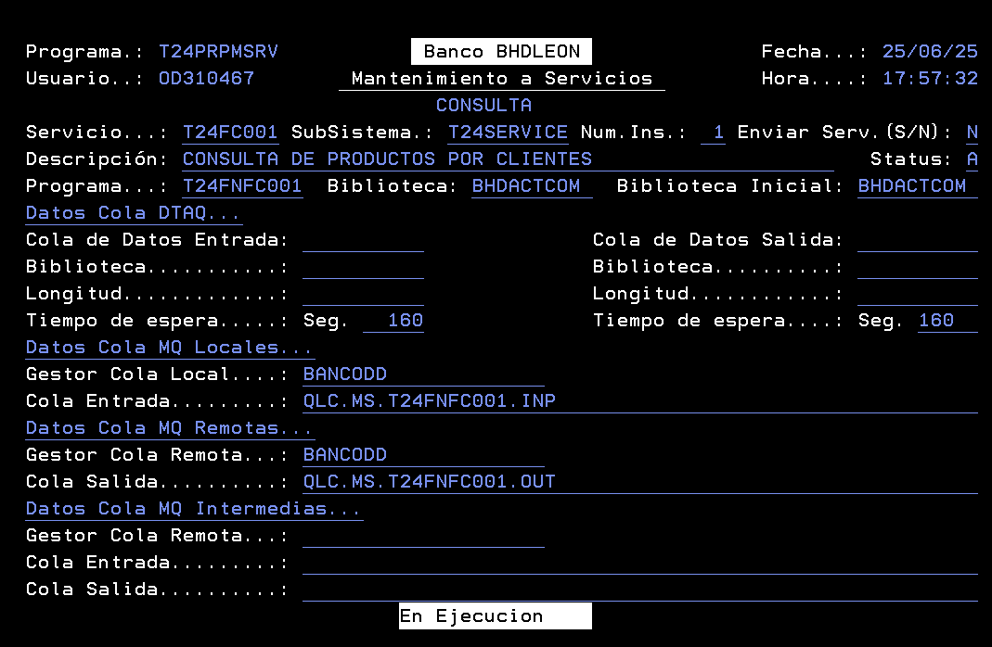

T24NCLIENT
- Crear las colas MQ necesarias para el servicio:
CRTMQMQ QNAME(QLC.MS.T24NCLIENT.OUT) QTYPE(*LCL)
CRTMQMQ QNAME(QLC.MS.T24NCLIENT.INP) QTYPE(*LCL)
- Insertar el registro de configuración en T24PRPMSRV:
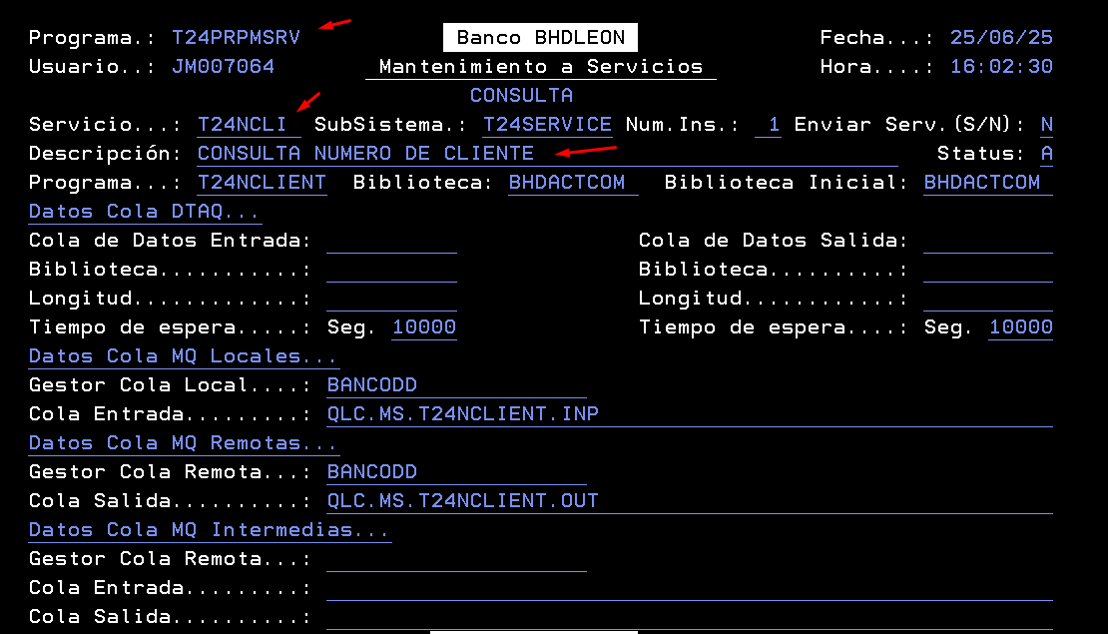

9. DETALLE DE OBJETOS PARA PASE DE PRODUCCIÓN
Nombre del Objeto | Descripción | Tipo | Atributo
T24FNFC001 | Servicio MQ para consulta de productos. | *PGM | SQLRPGLE
T24UTFC001 | Utilitario de lógica de negocio de productos. | *PGM | RPGLE
T24NCLIENT | Servicio para consulta de cliente por documento. | *PGM | SQLRPGLE

